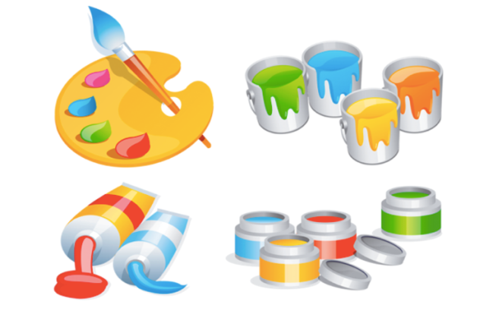 ОТПЕЧАТКИ ПРОБКОЙ
" ПУШИСТАЯ БЕЛКА"
Эта пугливая рыжая белочка нашла желудь и собирается его съесть. Узнай, как делать оттиски пробками и картоном, и создай собственный лесной пейзаж.
Тебе понадобятся: * Лист плотной бумаги * Простой карандаш * 2 блюдца * Кисть * Плакатная краска темно- и - светло-зеленого, каштаново - коричневого, серого, черного, белого, средне - и -темно-коричневого цветов * Пробка ( из пробочного дерева) * Кусочки плотного картона * Ножницы
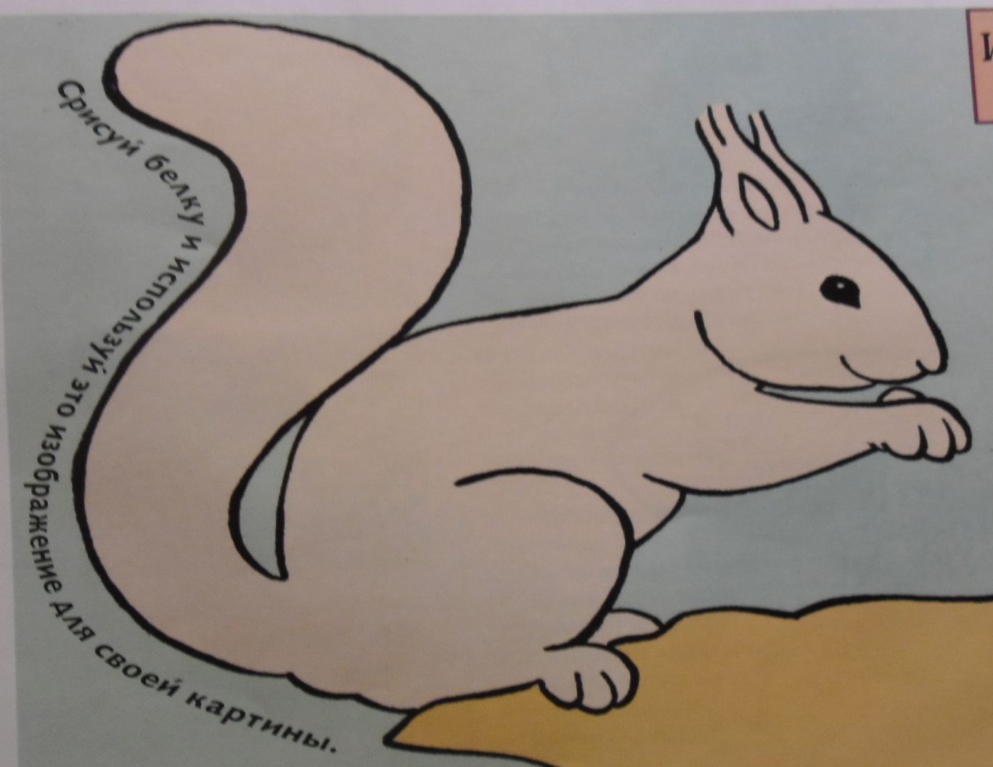
ИНТЕРЕСНЫЕ ФАКТЫ: В жаркую погоду белки распушают хвосты, чтобы создать тень.
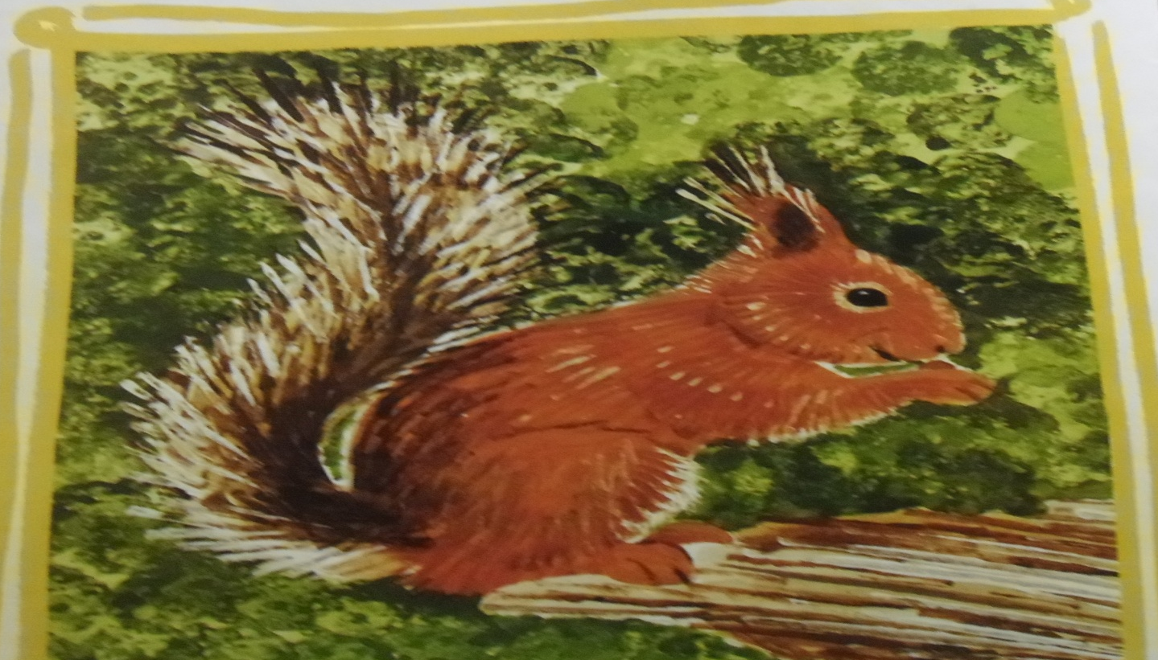
Делаем отпечатки пробкой и картоном. Сделай оттиск роскошного хвоста белочки и изобрази ее пушистую шубку с помощью кусочков картона, а пробкой наметь форму листьев.

ИНТЕРЕСНЫЕ ФАКТЫ: Зимой белки заворачиваются в хвост для тепла! Зверьки закапывают орехи и семена, а голодной зимой находят свои запасы. Они могут унюхать еду, которая находится в земле на глубине до 30 см.

